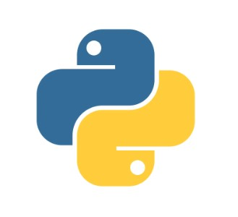

Certificado

Certificamos que

Pedro Garcia

Pedro Garcia, con número de documento 987654321, ha realizado con éxito el curso de 20 horas de Python RPA, organizado por la escuela de Cursos Online de RPA, con fecha de inicio 01/01/2021 y finalizado el 31/12/2021.

_____________________________________________________

Dictado por el docente